1 исходные данные для проектирования
1.1 Краткие сведения о месторождении
Южно-Ягунское месторождение находится в центральной части Западно-Сибирской равнины и тяготеет к северо-восточной части Сургутского нефтегазоносного района /1/.
В административном отношении месторождение расположено в Сургутском районе Ханты - Мансийского автономного округа Тюменской области, в 75 км. к северо-востоку от г. Сургута 60 км. на юго-западе от г. Ноябрьска. Рядом с месторождением в 15 км на восток находится город Когалым, проходит железная дорога Сургут – Новый Уренгой и трасса газопровода Уренгой - Челябинск.
Географический район месторождения приурочен к верхней части водосбора реки Ингу-Ягун – левого притока судоходной реки Тром-Еган, впадающей в реку Обь.
В орогидрографическом отношении площадь представляет собой пологую озерно-аллювиальную равнину южного склона Сибирских Увалов, абсолютные отметки которой колеблются от + 110 …+ 120 м. на севере, до +75…+70 м. на юге.
Гидрографическая сеть представлена реками субмеридионального направления: Ингу-Ягун, Кирилл-Высь-Ягун. Они имеют сильно меандрирующие русла, сохранившиеся старицы, множество мелких притоков, изобилие песчаных перетоков. Благодаря равнинности рельефа и слабому дренажу, широко распространены болота и многочисленные озера, самые крупные: Тетль, Котым, Энтль, Лор.
Климат района резко континентальный с холодной, суровой зимой, коротким, но теплым летом. Среднегодовое количество осадков 480 мм, причем 75% приходится в теплое время года, устойчивый снежный покров образуется в третьей декаде октября и держится 200-220 дней. Мощность его достигает до 2 м. Глубина замерзания грунтов 1…1.5 м.
Данные термометрии скважин глубокого бурения и результаты инженерно-геологических изысканий вдоль железнодорожной трассы Сургут - Уренгой позволяет отметить, что площадь находится в зоне разобщенного залегания поверхностных и реликтовых многолетнемерзлых пород, которые залегают на глубинах от 180-260 м до 270-325 м. в виде разнообразных участков. Поверхностные мерзлые грунты залегают на водоразделах под торфяниками.
Мощность их контролируется уровнем грунтовых вод и достигает 10-15м. В настоящее время рабочее движение грузов осуществляется по железной дороге, пересекающей площадь по левобережью реки Ингу - Ягун. В городе Когалым в настоящее время действует международный аэропорт.
В процессе поисково-разведочных работ и эксплуатационного разбуривания Южно-Ягунского месторождения залежи углеводородов установлены в пластах БС-10-1, БС-10-2, БС-11-1, БС-11-2 и ЮС-1. Основные запасы нефти сосредоточены в залежах пластов БС-10-1, БС-10-2, БС-11-2.
Продуктивный горизонт ЮС-1 приурочен к отложениям верхней подсвиты васюганской свиты юрской системы. Эта подсвита сложена алевролитами и песчаниками с прослоями аргиллитов, по составу аркозовые, мелкозернистые, слюдистые, глинистые. Пласт ЮС-1 развит в песчаной фракции практически на всей площади месторождения. Его общая толщина изменяется от 10 до 20 м, эффективная достигает 12,8 м. При эксплутационном разбуривании обнаружено 10 залежей, приуроченных к наиболее приподнятым частям структуры, имеющих небольшие размеры и различные ВНК в интервале 2732 – 2765,3 м. Дебиты колеблются в пределах 1,2 – 42 м³/сут. Залежи горизонта ЮС-1 относятся к нефтяным пластовым сводовым либо нефтяным массивным.
Промышленно - нефтегазоносные пласты БС-10 и БС-11 относятся к отложениям мегионской свиты меловой системы, представляющими собой переслаивание пластов песчаников с аргиллитами и аргиллитоподобными глинами. Песчаники пластов серые, мелко - зернистые, иногда переходящие в крупнозернистый алевролит.
Пласт БС-11-2 является одним из важнейших объектов разработки. В пределах Южно-Ягунского месторождения в пласте выделено 6 залежей, приуроченных к Ягунской и Южно-Ягунской структурам. Эффективная толщина изменяется в пределах 0,6 – 54,2 м, нефтенасыщенная достигает 19,4 м. ВНК изменяется в интервале 2347,3 – 2363 м. В одной залежи был получен приток нефти 144,0 м³/сут, но в основном дебиты варьируют в промежутке 1,0 – 49,2 м³/сут. Залежи являются нефтяными пластовыми сводовыми, некоторые из них имеют большую водоплавающую зону.
Пласт БС-11-1 развит почти по всей площади месторождения. По состоянию изученности на месторождении выявлено 5 небольших залежей и 5 основных, к которым приурочены основные запасы пласта. Все они относятся к различным частям Ягунского и Южно-Ягунского поднятия. Эффективные толщины небольшие до 12 м, нефтенасыщенная изменяется в интервале 0,3 – 7,8 м. При испытании получены притоки нефти от 3,8 до 33,8 м³/сут. ВНК колеблется в пределах 2323,4 – 2334,0 м. Залежи нефтяные пластовые сводовые или нефтяные массивные.
Пласт БС-10-2 в песчаной фации развит в пределах Ягунского поднятия и северной части Южно-Ягунского поднятия, на остальной части пласт либо заглинизирован, либо представлен линзой небольшой толщины. На месторождении выявлено 7 залежей: залежь 1 (основная), приуроченная к Ягунской и северу Южно-Ягунской структуры и 6 небольших структурно-литологических залежей, вскрытых в пределах Южно-Ягунской структуры и на восточном крыле Ягунского поднятия. Нефтенасыщенная толщина основной залежи изменяется от 0,2 до 15,5 м, у небольших залежей она достигает 2 м. Пласт эксплуатируется в пределах этих залежей. Дебиты колеблются от 0.2 до 65 т/сут. ВНК находится в интервале 2304 – 2306 м. Запасы нефти небольшие.
Пласт БС-10-1 развит на всей площади месторождения. В пласте выделено две залежи: Ягунская и Южно-Ягунская. Эффективные толщины изменяются от 0,1 до 10,6 м. Минимальные толщины вскрыты в северной части, максимальные - в центре Ягунской структуры. Средняя отметка ВНК по данным ГИС принята на абсолютной отметке 2296 м.
1.2 Состав пород и основные коллекторские свойства объектов разработки. Состав и физико-химические свойства нефти, газа, воды.
Характеристика изменения общих, нефтенасыщенных и эффективных толщин продуктивных пластов месторождения получены в результате обработки разрезов разведочных и эксплуатационных скважин.
Гранулометрический состав коллекторов продуктивного горизонта ЮС-1 широко варьирует в плане и по разрезу пласта. Доминируют мелкозернистые песчаники (М_{d} = 0,12۰10⁻³ м), хорошо отсортированные (S_{о}= 1,64), умеренноглинистые ( Кгл=8,7%) и малокарбонатные (1,1%). Однако на коллекторские свойства пласта ЮС-1 влияют факторы вторичного минералообразования железо- титанистых минералов. Лейкоксен и пирит, развиваясь в виде пленок вокруг зерен, усложняют структуру порового пространства и существенно снижают ФЕС пород. Данный горизонт является сложно-построенным геологическим объектом с линзовиднопластовым строением, частым переслаиванием и взаимозамещением разных типов пород по разрезу и площади.
Пласт БС-11-2 характеризуется наибольшей средней нефтенасыщенной толщиной как в чисто-нефтяной зоне, так и в водонефтяной зоне. Наибольшие толщины по этому пласту вскрыты в центральной и северной части основной залежи. Средняя нефтенасыщенная толщина пласта равна 6,4 м.
Пласты БС-11-1 и БС-11-2 представляют собой толщу песчано-глинистых пород. Проницаемые разности представлены мелкозернистыми песчаниками и крупнозернистыми алевролитами, серыми, буровато-серыми, однородными с горизонтальной, наклонной и линзовидно-волнистой слоистостью.
Пласт БС-11-2 сложен мелкозернистыми песчаниками (М_{d}=0,12۰10⁻³ м), хорошо отсортированными (S_{о}=1,46), умеренно глинистыми и малокарбонатными.
По нефтенасыщенной и водоплавающей зоне пористость одинакова и равна 19.8%. При близком гранулометрическом составе породы нефтеносной части пласта обладают лучшими ФЕС относительно водоносных, что обусловлено большей карбонатностью последних (соответственно 2,2 и 1,7%).
Горизонт БС-10 включает 2 продуктивных пласта: БС-10-1 и БС-10-2. Коллекторы пласта БС-10-1 представлены крупнозернистыми алевролитами. Нефтяная часть пласта представлена более крупнозернистыми (М_{d}=0.09۰10⁻³ м) и менее карбонатными разностями относительно водоносной, что обуславливает для нее повышенное значение коэффициента пористости.
При идентичной минералогической характеристике коллекторы пласта БС-10-2 в целом являются более крупнозернистыми и менее глинистыми, что обуславливает отличие их коллекторских свойств от пласта БС-10-1. Отсутствие в разрезе песчаников, близко к среднезернистым, обуславливает меньший диапазон изменения ФЕС, особенно пористости.
Статистические показатели характеристик неоднородности пласта приведены в табл. 1.1

Таблица 1.1
Характеристика неоднородности строения продуктивных пластов.

Показатель | БС-10-1 | БС-10-2 | БС-11-1 | БС-11-2 | ЮС-1
общая толщина, м  средняя  нефтенасыщенная толщина, м  средняя  песчанистость, доли ед.  среднее значение  пористость, %  среднее значение  проницаемость,۰10⁻¹²м² среднее значение  нефтенасыщенность, %  среднее значение | 0,2 – 19  5,6  0,1 – 10,6  3,5  0,01 – 1  0,63  5 – 25,8  18,6  0,0001 – 0,59  0,11  22 – 84  41 | 0,4 – 36  8,6  0,2 – 15,5  4,5  0,01 – 1  0,65  5 – 24  19  0,0005 – 0,518  0,199  23 – 81  58 | 0,1 – 12  3,4  0,3 – 7,8  2,6  0,01 – 1  0,36  5 – 21  0,14  0,0003 – 0,12  0,072  21 – 75  37 | 0,6 – 54,2  16,6  0,2 – 19,4  6,4  0,01 – 1  0,43  4 – 23  19,8  0,0022–0,367  0,171  22 – 89  55 | 0,4 – 20  4,6  0,1 – 12,8  3,2  0,01 – 1  0,41  9,4 – 23,2  15,2  0,0002 - 0,16  0,087  21 - 85  42

Отбор глубинных проб является наиболее ответственной операцией при исследовании скважин. Отбор проб производился после исследования скважины на различных режимах с замерами пластового, забойного и устьевого давлений, температуры, дебитов нефти и газа. Данные о свойствах пластовой нефти по пластам приведены в табл. 1.2.
Таблица 1.2
Свойства пластовой нефти
Показатель | БС-10-1 | БС-10-2 | БС-11-1 | БС-11-2 | ЮС-1
Давления насыщения газом, ۰10⁶ Па | 10,42 | 9,73-10,65 | 6,3-8,6 | 10,17-11,16 | 9,0
Газосодержание, м³/кг۰10⁻³ | 69,64 | 56,79-70,32 | 62,12-68,6 | 90,78-107,3 | 106,9
Газовый фактор при условиях се-парации, ۰10⁻³м³/кг | 56,4 | 48,5-57,1 | 48,88-57,6 | 68,98-87,74 | 106,8
Объемный коэффициент | 1,19 | 1,16 – 1,18 | 1,19 – 1,22 | 1,251-1,316 | 1,284
Плотность, кг/м³ | 777 | 786-799 | 754-775 | 754-774 | 842
Объемный коэффициент при условиях сепарации | 1,133 | 1,123-1,128 | 1,129-1,14 | 1,151-1,206 | 1,454
Вязкость, 10⁻³ Па۰с | 1,35 | 1,136-1,181 | 1,137-1,19 | 0,74-1,08 | 1,34

В поверхностных условиях наблюдается тенденция наличия более легких нефтей в центральной сводовой части залежи.
Физические свойства нефти по пластам приведены в табл. 1.3.
Таблица 1.3
Состав и физические свойства нефти по пластам
Пласт | Плот-ность,  кг/м³ | Вязкость,  10³ Па۰с,  при 20⁰С | Выход  фракции,% масс | Содержание, % масс
 |  |  |  | серы | пара-  финов | асфаль-  тенов | смол
1 | 2 | 3 | 4 | 5 | 6 | 7 | 8
БС-10-1 | 872 | 17,19 | 45,1 | 0,86 | 2,19 | 3,49 | 6,68
БС-10-2 | 866 | 13,06 | 49,6 | 0,84 | 2,25 | 2,59 | 6,54
Продолжение табл. 1.3
1 | 2 | 3 | 4 | 5 | 6 | 7 | 8
БС-11-1 | 861 | 11,29 | 48,1 | 0,78 | 2,24 | 3,26 | 6,74
БС-11-2 | 854 | 9,05 | 50,1 | 0,68 | 2,38 | 1,24 | 4,84
ЮС-1 | 833 | 4,36 | 57,1 | 0,44 | 2,33 | 0,45 | 3,50

В целом полученные данные позволяют сделать вывод о том, что вниз по разрезу нефть становится легче, с соответственным уменьшением вязкости, содержания асфальтенов, силикагелевых смол, серы и увеличением растворенного газа в нефти.
Содержание пластовой воды в нефти колеблется в широких пределах от десятых долей процента до 90% и более. Пластовая вода находится в нефти в виде капелек-глобул. В пластовой воде растворены минеральные соли - хлористый натрий, хлористый кальций, хлористый магний и другие. Пластовая вода Южно-Ягунского месторождения склонности к отложениям солей не имеет. Физико-химические свойства пластовой воды представлены в табл. 1.4.
Таблица 1.4
Физико-химические свойства пластовой воды
Показатель | Значение
Плотность, кг/м³ | 1010 - 1020
Ионный состав воды, кг/м³ | 0,0298
РН | 5-7

Минерализация вод по пластам представлена в табл. 1.5.
Таблица 1.5
Минерализация пластовых вод по пластам
Пласт | Минерализация, кг/м³
БС-10-1 | 18,2 – 23,6
БС-10-2 | 21,0 – 21,3
БС-11-1 | 19,5 – 21,1
БС-11-2 | 18,4 – 22,7

Удельный вес газа составляет 0,866 кг/м³.Теплопроводная способность попутного нефтяного газа 10000 ккал/м³. Элементарный состав попутного газа представлен в табл. 1.6.
Таблица 1.6
Элементарный состав газа

Компоненты | % масс
Углекислый газ | 0,03
Метан | 74,87
Этан | 7,85
Пропан | 10,82
Изобутан | 1,26
Н-бутан | 2,53
Изопентан | 0,40
Н-пентан | 0,44
Азот | 1,42
Остаток | 0,38
Плотность, кг/м³ | 0,952 - 1,1163

1.3 Характеристика текущего состояния разработки месторождения и фонда скважин
Южно-Ягунское месторождение вступило в эксплуатацию в 1982 году и в данный момент разрабатывается согласно проектом, составленным в 1995 году БашНИПИнефть, которым предусматриваются следующие проектные решения:
- сохранение ранее выделенных трех эксплуатационных объектов БС -10, БС-11, ЮС-1;
- дальнейшая реализация утвержденных систем разработки: по объектам БС-10 и БС-11 – блоковая трехрядная система воздействия с размещение скважин по сетке 500х500 при расстоянии от нагнетательного до первого добывающего ряда 600 м, а по объекту ЮС-1 – площадная семиточечная с размещением скважин по сетке 500х500 м по основной залежи, на других залежах – разработка на естественном режиме с последующим переходом на приконтурное заводнение с равномерной треугольной сеткой 500х500 м;
- после отключения скважин, эксплуатирующих один пласт, перевод их на пласты БС-10-1 и БС-11-1 с организацией самостоятельных блочных трехрядных систем.
На сегодняшний день в эксплуатации находятся залежи нефти, содержащие 95,8 % запасов месторождения категории ВС₁ /2/. По состоянию на 01.01.2002 г. накопленный отбор нефти составил 99601 тыс.т., что составляет 82,7% от начальных извлекаемых запасов. Текущая обводненность равна 72%, достигнутый коэффициент нефтеизвлечения – 0,282. С начала разработки отобрано 223678 тыс.т. жидкости, накопленный водонефтяной фактор достиг значения 1,2 т/т.
На рис. 1 приведена динамика основных показателей разработки месторождения.
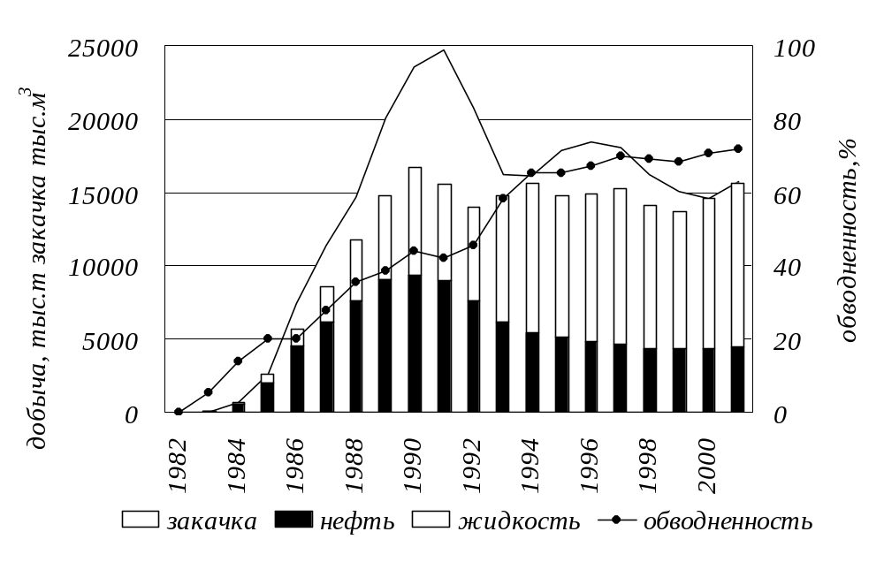
Рисунок 1 – Динамика добычи нефти, жидкости, закачки воды и обводненности Южно-Ягунского месторождения

Максимальный уровень добычи нефти достигнут в 1990 году (9365,9 тыс.т.), при темпе отбора от балансовых запасов – 2,7%, от НИЗ – 7,8%. Падение добычи нефти началось в 1992 году после добычи 13,7% балансовых и 40,2% извлекаемых запасов.
Начиная с 1997 года, добыча нефти на Южно-Ягунском месторождении стабилизировалось на уровне 4,3 – 4,6 млн.т. За 2001 год добыто 4417,9 тыс.т нефти (47% от максимального уровня), жидкости – 15663,4 тыс.т.
Закачка на месторождения ведется с 1984 года. Накопленная компенсация отбора жидкости в целом составила 106% при закачке воды в объеме 274055 тыс.м³. На 1 тонну добытой нефти приходится 2752 м³ закаченной воды в пласт, на 1 тонну жидкости – 1225 м³.
Основной объем добычи нефти приходится на два объекта разработки – БС-10 и БС-11. На их долю приходится соответственно 50% и 49% накопленной и 59,4% и 36,2% текущей добычи нефти на месторождении.
По состоянию на 01.01.2002 год на Южно-Ягунском месторождении пробурена 1851 скважина. Из них фонд добывающих скважин – 1061, нагнетательных – 261, в консервации – 328, контрольно-пьезометрических – 74, ликвидированых– 58, водозаборных – 69. В табл. 1.7 приведена структура пробуренного фонда скважин.
Из 1851 пробуренной скважины к действующему фонду добывающих и нагнетательных скважин относится 1187, что составляет 64%, остальные являются скважинами неработающих категорий. При этом на бездействующий фонд приходится 7% (135 скважин), в консервации находится 18% пробуренных скважин, к ликвидированному фонду относится 3%.

Объект | Добывающие |  |  | Нагнетательные |  |  | В консер-вации | Кон-трольные | Ликвиди-рованные | Всего
Объект | всего | дейст-  вующие | в ос-воении | всего | дейст-  вующие | в ос-воении
ЮС-1 | 47 | 41 | 0 | 5 | 4 | 0 | 7 | 2 | 1 | 62
БС-11-1 | 11 | 11 | 0 | 5 | 4 | 0 | 4 | 3 | 2 | 25
БС-11-2 | 264 | 236 | 0 | 80 | 66 | 0 | 97 | 32 | 12 | 485
Совместных по объекту БС-11 | 46 | 45 | 0 | 27 | 22 | 0 | 63 | 12 | 19 | 296
БС-11 | 395 | 366 | 0 | 97 | 81 | 1 | 117 | 38 | 14 | 661
БС-10-1 | 175 | 146 | 0 | 27 | 22 | 0 | 63 | 12 | 19 | 296
БС-10-2 | 221 | 201 | 0 | 110 | 95 | 0 | 108 | 17 | 15 | 471
Совместных по объекту БС-10 | 223 | 211 | 0 | 22 | 20 | 0 | 33 | 5 | 8 | 291
БС-10 | 693 | 629 | 0 | 167 | 144 | 1 | 216 | 37 | 42 | 1155
Совместных по объекту БС-11+ БС-10 | 74 | 71 | 0 | 8 | 7 | 1 | 12 | 3 | 0 | 97
Итого по месторождению | 1061 | 965 | 0 | 261 | 222 | 1 | 328 | 74 | 58 | 1851

Таблица 1.7
Структура фонда скважин на 01.01.2002 г. Южно-Ягунского месторождения

В эксплуатации объекта БС-11 участвуют 356 добывающих скважин и 82 нагнетательных. 67% фонда работают на один пласт, 13% - на два. Средний дебит нефти составляет 12,4% т/сут, жидкости – 52,0% т/сут, обводненность продукции – 76,2%. Все скважины механизированы: 73% оборудованы ЭЦН, 27% - ШГН.
Действующий фонд добывающих скважин объекта ЮС-1 – 36 единиц. Средний дебит нефти – 14 т/сут, жидкости – 19,2 т/сут. Практически весь фонд скважин механизирован: 56% оборудованы ЭЦН, 27% - ШГН.
Для достижения запланированного КНО необходимо, чтобы фактические показатели соответствовали проектным. Сравнивая их, согласно последнему проекту разработки, составленному в 1995 году БашНИПИнефть, нельзя не отметить существенное различие между ними (рис. 2).
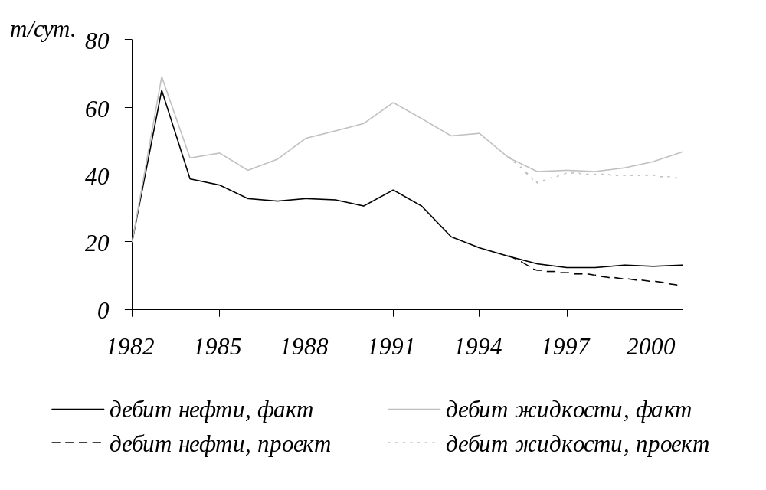
Рисунок 2 – Фактические и проектные дебиты нефти и жидкости

Фактическая добыча нефти в 2001 году превысила проектную на 1223 тыс.т, то есть на 38,3%, а накопленная составила 99,6 млн.т при проектной – 99,7 млн.т. Фактические отборы жидкости и действующий фонд на месторождении ниже проектных весь анализируемый период. Отставание отборов жидкости связано с меньшим количеством работающих добывающих скважин, при этом дебиты по жидкости и нефти превышают проектные в среднем на 12 и 30% соответственно.
Разработка Южно-Ягунского месторождения характеризуется меньшим количеством попутно добываемой воды, чем предусмотрено проектным документом. Фактическая обводненность продукции ниже проектной на 2,3 – 10%.
1.4 Структура ремонтно-изоляционных работ.
Ограничение притока воды в добывающие скважины осуществляется проведением ремонтно-изоляционных работ (РИР), которые в зависимости от факторов обуславливающих преждевременный рост обводненности делятся на две группы. В первую входят работы по восстановлению технического состояния крепления скважины с целью предотвращения поступления посторонних вод из пластов, удаленных от продуктивного; герметизация колонны, восстановление целостности цементного кольца в заколонном пространстве и другие. Входящие в данную группу РИР позволяют повысить коэффициент эксплуатации скважины, как капитального сооружения и способствует интенсификации добычи нефти.
Ко второй группе относятся работы, связанные с ограничением притока воды непосредственно из послойно-неоднородного продуктивного пласта. При этом применяют методы, позволяющие отключить обводненный пласт или пропласток из разработки или существенного снизить проницаемость обводненных зон для воды. Такое поинтервальное отключение из разработки обводнившихся пластов, когда еще не произошло обводнение продукции скважин по всему горизонту, позволяет увеличить коэффициент текущей нефтеотдачи на 4 – 5 % при снижении водонефтяного фактора в 1,5 – 1,7 раза по сравнению с совместной выработкой пластов без воздействия.
На Южно-Ягунском месторождении проводится весь комплекс ремонтно-изоляционных работ (табл. 1.8) /4/.

Таблица 1.8
Количество РИР проведенных в 2001 году на Южно-Ягунском месторождении
Вид ремонта | Количество скважин, ед. | Процент от общего количества, %
Негерметичность эксплуатационной колонны | 2 | 3,2
Заколонный переток | 6 | 9,7
Изоляция водоносной части пласта | 33 | 53,2
Переход на вышележащий горизонт | 21 | 33,9
Итого | 62 | 100

Большую часть занимают ремонтно-изоляционные работы, связанные с ограничением притока воды в добывающие скважины из продуктивных горизонтов, то есть изоляция водоносной части пласта составляет 53,2% от общего числа ремонтов, а отключение обводнившихся пластов и соответственно переход на вышележащий – 33,9%. Это говорит о том, что основным источником преждевременного обводнения скважин на Южно-Ягунском месторождении в данный момент времени являются высокопроницаемые выработанные пласты и пропластки.
Классификация ремонтно-изоляционных работ по видам работ:
- КР-1.1- отключение отдельных интервалов и пропластков;
- КР-1.2- отключение отдельных пластов;
- КР-1.3- восстановление негерметичности цементного кольца;
- КР-2.1- устраненение негерметичности тампонированием;
- КР-4.1- переход на другие горизонты.
Для упрощения визуального восприятия структуры РИР по видам КР графически изображена в виде диаграммы на рисунке 3.

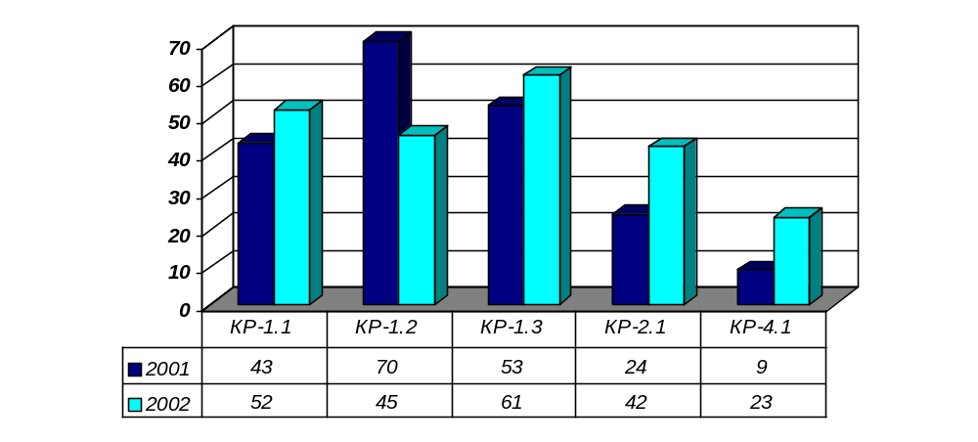Рис. 3- Структура РИР по видам КР за 2001-2002гг.

1.5 Сведения о РИР на Южно-Ягунском месторождении.
Ремонтно-изоляционные работы составляют 30-40 % от всего объёма капитальных ремонтов, производимых в НГДУ “Когалымнефть”, при этом их доля в последние годы постоянно увеличивается, что связано с длительными сроками эксплуатации скважин и вытекающими отсюда разнообразными причинами. Данный вид работ проводится как на неработающем фонде скважин (бездействие, консервация) с целью ввода их в работу, так и на действующем для улучшения режимов выработки продуктивных пластов.
В 2001 году наибольшее количество ремонтов составили работы по селективной изоляции с целью отключения притока воды. Это 33 ремонта или 55% от всех РИР. При этом применялось несколько видов реагентов, различных по принципу своего действия: в 25 скважинах (75%) для изоляции обводнившихся пропластков использовали кремнийорганическое соединение АКОР-Б100, в 4 (12,5%) впервые применяли, в качестве эксперимента, инвертную эмульсию на основе материала “ПОЛИСИЛ” и на 4 скважинах (12,5%) отключение водопроявляющих интервалов пласта проводили закачкой цементного раствора (табл. 1.10) /4/.
Нельзя не сказать, что в 2000 году около половины ремонтов, связанных с селективной изоляцией пластов, проводили с помощью цементной заливки, а в 1999 – более 70%. Такое сокращение использования этого материала, не смотря на низкую стоимость, для данного вида работ, объясняется тем, что цементирование может дать положительные результаты при изоляции притока воды только в некоторых случаях, например, когда требуется отсечь какой-то участок пласта и перейти на вышележащий горизонт. Однако со временем,
когда перфорация будет сделана у кровли пласта, оставшаяся в обводнившемся пласте нефть окажется потеряной.
Таблица 1.10
Скважина | Материал | Дебит нефти,т/сут |  | Обвод-ненность, % |  | Доплнительная добыча нефти на конец года, т | Продлжитель-ность эффекта, сут | Затрачен-ное время, час. | Затраты на ремонт, тыс.руб.
Скважина | Материал | до | после | до | после
1820 | АКОР-Б100 | 0 | 7,5 | 100 | 84,39 | 2536,0 | 324 | 330 | 681,5
860 | АКОР-Б100 | 0,2 | 1,89 | 99 | 97,5 | 892,4 | 314, продол. | 312 | 815,88
869 | АКОР-Б100 | 0 | 1,44 | 100 | 94,43 | 752,8 | 276 | 432 | 752,3
951 | АКОР-Б100 | 0,22 | 4,65 | 99 | 96,29 | 1446,3 | 267,продол. | 364 | 859,04
5029 | АКОР-Б100 | 1 | 4,85 | 97 | 82,33 | 1693,8 | 214,продол. | 452 | 634,21
3101 | АКОР-Б100 | 0 | 12,18 | 100 | 63,81 | 2965,5 | 268, продол. | 530 | 736,16
1013 | АКОР-Б100 | 0 | 1,62 | 100 | 98 | 783,2 | 286 | 432 | 756,42
1768 | АКОР-Б100 | 0 | 6,2 | 100 | 90,24 | 1961,4 | 276 | 360 | 941,4
448 | АКОР-Б100 | 0,5 | 5,32 | 99 | 92 | 1420 | 242,продол. | 528 | 657,34
566 | АКОР-Б100 | 0 | 1,24 | 100 | 96,75 | 582,4 | 216 | 336 | 878,64
2736 | АКОР-Б100 | 0,16 | 0,11 | 99 | 99,17 | 0 | не успеш. | 456 | 821,37
1481 | АКОР-Б100 | 4 | 7,6 | 82 | 53,91 | 889,7 | 164, продол. | 312 | 815,88
606 | АКОР-Б100 | 1 | 3,42 | 98 | 90,74 | 602,2 | 152, продол. | 384 | 689,37
805 | АКОР-Б100 | 2 | 5,07 | 90 | 84,12 | 1014,5 | 184, продол. | 366 | 957,09
5085 | АКОР-Б100 | 7 | 5,7 | 93 | 93,38 | 0 | не успеш. | 484 | 923,46
1803 | АКОР-Б100 | 1 | 4,68 | 97 | 93,11 | 653,3 | 126, продол. | 408 | 672,34
883 | АКОР-Б100 | 0,3 | 1,23 | 99 | 96,11 | 212 | 94, прдол. | 324 | 847,26
804 | АКОР-Б100 | 3 | 0,36 | 93 | 99,04 | 0 | не успеш. | 526 | 926,5
Сведения о результатах РИР по отключению обводнившихся пропластков проведенных на Южно-Ягунском месторождении за 2001 год

Продолжение табл. 1.10
Скважина | Материал | Дебит нефти,т/сут |  | Обвод-ненность, % |  | Доплнительная добыча нефти на конец года, т | Продлжитель-ность эффекта, сут | Затрачен-ное время, час. | Затраты на ремонт, тыс.руб.
Скважина | Материал | до | после | до | после
748 | АКОР-Б100 | 0,57 | 1,64 | 99 | 97,03 | 315,7 | 86, продол. | 358 | 693,72
992 | АКОР-Б100 | 1 | 4 | 97 | 84 | 425,9 | 82, продол. | 386 | 724,61
586 | АКОР-Б100 | 0,5 | 1,62 | 99 | 97,17 | 156,2 | 72, продол | 504 | 824,26
1500 | АКОР-Б100 | 0,2 | 3,64 | 95 | 87,6 | 264,2 | 63, продол. | 432 | 934,47
452 | АКОР-Б100 | 1 | 4 | 97 | 84 | 196,3 | 42, продол. | 384 | 657,33
1747 | АКОР-Б100 | 0,3 | 3,83 | 99 | 89,77 | 136,1 | 28, продол. | 410 | 787,54
2431 | АКОР-Б100 | 0,2 | 0,98 | 99 | 97,5 | 68 | 18, продол. | 456 | 687,25
5046 | ПОЛИСИЛ | 0,33 | 1,68 | 99 | 96,31 | 536,4 | 264,продол. | 480 | 865,32
1089 | ПОЛИСИЛ | 0,54 | 4,43 | 99 | 86,16 | 624,2 | 186, продол. | 532 | 761,24
1111 | ПОЛИСИЛ | 2 | 5,5 | 96 | 95,69 | 324,4 | 146, продол. | 432 | 802,79
741 | ПОЛИСИЛ | 2 | 3,04 | 93 | 90,82 | 127,6 | 96, продол. | 408 | 941,32
1623 | ЦЕМЕНТ | 0,8 | 98 | 2,24 | 92 | 658,4 | 268 | 724 | 1320,1
1452 | ЦЕМЕНТ | 0,42 | 99 | 0,4 | 99 | 0 | не успеш. | 546 | 1067,23
854 | ЦЕМЕНТ | 0,66 | 99 | 1,23 | 98 | 462,1 | 224, продол | 601 | 985,34
5154 | ЦЕМЕНТ | 2 | 95 | 4,03 | 82,4 | 200 | 116, продол. | 634 | 1236,14

Использование цементных растворов для ограничения притока воды не может быть высокоэффективным из-за их низкой фильтруемости и невозможности проникновения в пласт на достаточную глубину; высокой плотности, что может вызвать их поглощение и гидроразрыв пласта; высокой фильтратоотдачи (ухудшения подвижности раствора, кольматации продуктивной зоны и усложнения освоения скважины); низкой механической и ударной прочности (растрескивание камня при повторной перфорации, приложении депрессий); низкой коррозионной стойкости и так далее.
Даже если работы прошли успешно, то продолжительность ремонтно-изоляционных работ довольно большая (в 2001 году составила в среднем 626 часов), что часто связано с трудностью закачки дисперсного материала, повторной перфорацией, трудностью освоения (часто не удается освоить скважину), повторностью закачек; небольшим приростом добычи нефти, если он есть (1,32 т/сут в 2001 году); низкой успешностью (в среднем 30–60%), надежностью (продолжительность эффекта не превышает 6 месяцев) и экономическому эффекту, который достигается не более чем на 20% скважин. Отмеченное ставит под сомнение экономическую целесообразность таких работ. При продолжительности ремонта 20 дней или больше или при повторной закачке прибыль может быть отрицательной даже при дополнительной добыче нефти. Несмотря на низкую стоимость цемента, затраты на устранение причин обводнения могут быть весьма значительными и не окупятся.
Поэтому на Южно-Ягунском месторождении в последние годы для повышения эффективности водоизоляционных работ стали применять новые реагенты. Как уже было сказано выше, в 2001 году впервые использовали на 4 скважинах инвертную эмульсию на основе материала “ПОЛИСИЛ”, при этом все ремонты оказались успешными (затраченное время на одну обработку – 463 часа), прирост дебита в среднем составил 2,58 т/сут, обводненность продукции упала на 2,18 – 12,84%, продолжительность эффекта по скважине 5046 превысила 8,8 месяцев, по остальным он также продолжается. Дополнительная добыча нефти на конец 2001 года за счет данного мероприятия составила 1612,6 тонн. Для внедрения данной технологии и оценки ее эффективности необходимо большее количество отремонтированных скважин и более длительный срок эксплуатации в послеремонтный период.
За последние годы на Южно-Ягунском месторождении в качестве основного реагента по ограничению притока воды в добывающие скважины из продуктивных пластов стали применять АКОР-Б100 и в 2001 году его использовали при 25 ремонтах. Это обусловлено тем, что этот кремнийорганический компонент по своим свойствам и объемам применения занимает одно из ведущих мест среди водоизоляционных материалов, что определяется целым комплексом его физико-химических и технологических свойств Составы широко испытаны и доказали свою эффективность при всех видах обводнения: по прослоям, пласту, подошвенном.

